五十一团第二小学职工之家建设经费预算
1.休闲区
序号 | 名称 | 数量 | 规格 | 参考数据
1 | 教学会议一体机 | 1套 | 65寸/移动架 | 鸿合牌  双系统（i5-8+256G）触摸笔，智能翻页笔，移动支架，屏幕分辨率4k | 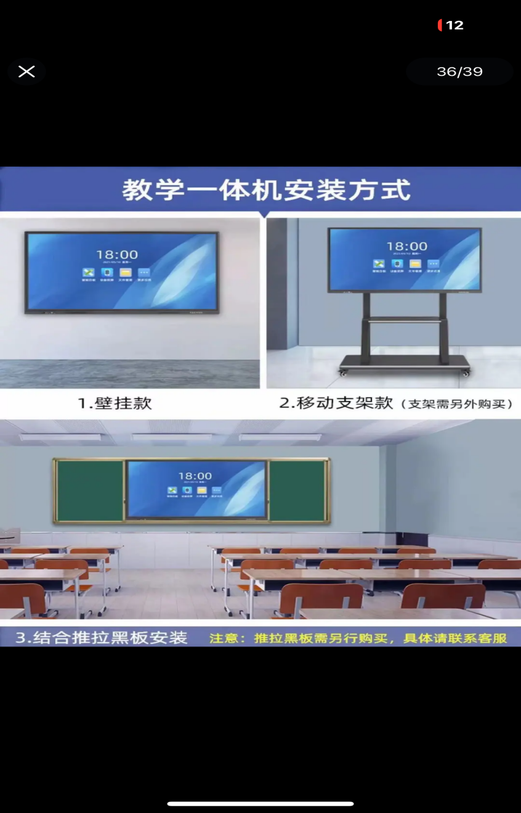
2 | 茶桌茶台 | 2套 | 棋桌  1桌+4靠椅 |  | 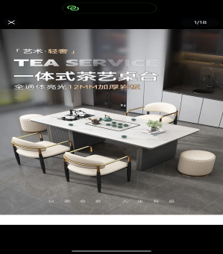
3 | 隔断书架 | 1套 |  | 木质  1.高2宽40长120  2.高1.6宽40长120  3.高1.2宽40长120 | 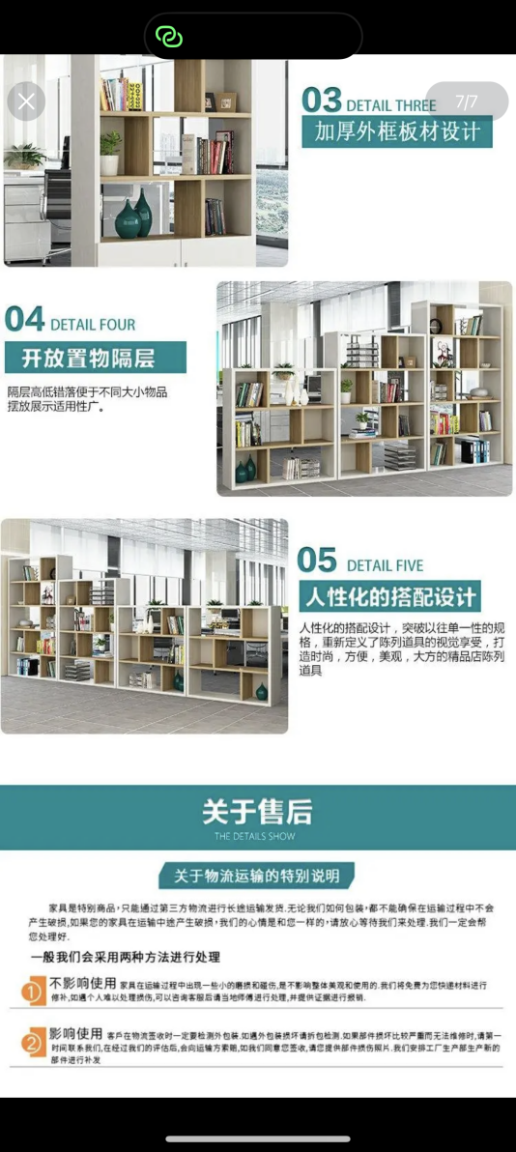
4 | 地板胶 | 平方 | 264 | Pvc厚5.0、减震、防滑
总计

2.健身区
序号 | 名称 | 数量 | 规格 | 参考数据
1 | 跑步机 | 3台 |  | 麦瑞克幻影X5 | 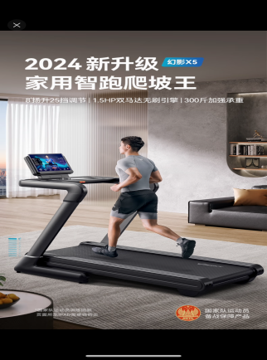
2 | 智能脚踏自行车 | 3台 |  | 麦瑞克全智能动感自行车 | 